

Министерство науки и высшего образования Российской Федерации

Федеральное государственное автономное образовательное учреждение высшего образования «Уральский федеральный университет имени первого Президента России Б. Н. Ельцина» (УрФУ)

Институт радиоэлектроники и информационных технологий – РТФ

ОТЧЕТ

о проектной работе

по теме: Образовательная игра-викторина по философии «Philo»

по дисциплине: Проектный практикум

Команда: El Cartel de Chimichungus

Екатеринбург

2022

**Содержание**

**Введение** 3

**КОМАНДА** 4

1. Целевая аудитория 5

2. Календарный план проекта 7

3. Определение проблемы 8

4. Анализ аналогов 8

5. Требования к продукту и к MVP 9

6. Стек для разработки 9

7. Разработка системы 9

8. Заключение 10

**9.** список литературы 10

**ВВЕДЕНИЕ**

В настоящее время образовательные игры являются все более популярным и эффективным инструментом в обучении различных предметов и дисциплин. Игры способствуют активному участию учащихся, развивают их критическое мышление, логическую обоснованность и творческие навыки. Наличие непосредственно интерактива в процессе обучения будет привлекать учащихся больше, чем ознакомление литературы в интернете.

На данный момент в свободном доступе практически нет достойных образовательных игр по философии. Среднестатистический пользователь, заинтересовавшийся в проверки своих знаний по философии, вряд ли наткнется на интересный интерактивный способ изучения философии.

Игра-викторина «Philo» создана с целью сделать изучение философии более интересным, увлекательным и доступным для учащихся. Она сочетает в себе элементы игры и образования, создавая среду, в которой ученики могут активно участвовать в процессе изучения философии, экспериментировать с идеями и искать ответы на фундаментальные вопросы.

Цель создания образовательной игры по философии заключается в том, чтобы сделать изучение философии более интересным, увлекательным и доступным для учащихся. Она нацелена на достижение следующих целей:

1. Привлечение внимания и заинтересованности: Философия может казаться абстрактной и сложной для студентов. Цель игры состоит в том, чтобы привлечь их внимание и заинтересованность к философским концепциям и идеям путем создания интерактивной и стимулирующей обучающей среды.
2. Развитие критического мышления: Философия предлагает студентам анализировать и оценивать сложные проблемы, аргументировать свои мысли и принимать обоснованные решения. Цель игры - развить критическое мышление учащихся, помочь им стать более аналитичными и логичными в своих рассуждениях.
3. Расширение знаний и понимания: Игра по философии предлагает студентам исследовать различные философские концепции и школы мысли. Цель состоит в том, чтобы расширить знания и понимание учащихся о философии, предоставить им возможность ознакомиться с различными философскими течениями и их влиянием на современное мышление.
4. Применение философии в реальной жизни: Игра по философии помогает студентам увидеть, как философия может быть применима в реальных ситуациях. Цель заключается в том, чтобы позволить учащимся использовать философские принципы и концепции для решения проблем и принятия решений в различных сферах жизни.
5. Повышение мотивации и учебной активности: Игра по философии создает стимулирующую и конкурентную среду, которая может повысить мотивацию учащихся и их учебную активность. Цель состоит в том, чтобы сделать изучение философии более вовлекающим и энергичным, что в конечном итоге приведет к более эффективному обучению и пониманию предмета.

В целом, создание образовательной игры-викторины по философии направлено на то, чтобы сделать изучение философии интересным, практичным и применимым в реальной жизни, способствуя развитию учащихся и их глубокому пониманию философских принципов.

Задачи, с которыми придется столкнуться при разработке игры-викторины:

1. Изучить темы по философии, вопросы по которой будут в игре
2. Проанализировать аналоги
3. Составить вопросы по определенному перечню разделов философии
4. Создать дизайн интерфейса приложения
5. Обеспечить работоспособность игры

**КОМАНДА**

Тимлид, дизайнер: *Сумарев Евгений Леонидович РИ-120910*

Программист, саунд-дизайнер: *Емелин Егор Николаевич РИ-120910*

Аналитик, тестировщик: *Фатхуллин Алексей Фаилович РИ-120912*

1. **ЦЕЛЕВАЯ АУДИТОРИЯ**

Целевая аудитория игры-викторины по философии может варьироваться в зависимости от конкретной реализации игры и ее уровня сложности. Вот несколько групп, которые могут быть заинтересованы в такой игре:

1. Студенты философии: Игра-викторина по философии может быть привлекательной для студентов, которые изучают философию в университете или в школе. Она поможет обеспечить увлекательный и интерактивный способ проверки их знаний и понимания философских концепций по таким темам как:

* Онтология
* Философская антропология
* Гносеология (теория познания)
* Философия науки и техники
* Философия культуры
* Философия права

1. Философские энтузиасты: Люди, увлеченные философией и интересующиеся ее различными аспектами, могут быть заинтересованы в игре-викторине, чтобы проверить свои знания и расширить их.
2. Образовательные учреждения: Школы, колледжи и университеты могут использовать игру-викторину по философии в качестве образовательного инструмента. Она может быть частью учебного плана или использоваться для проведения философских клубов и мероприятий.
3. Интеллектуальные игроки: Любители интеллектуальных игр и викторин, которые наслаждаются вызовом и возможностью показать свои знания, могут быть заинтересованы в игре-викторине по философии.
4. Философы и исследователи: Сами философы, философские исследователи и профессионалы, работающие в этой области, могут быть заинтересованы в игре-викторине как способе продолжить свое обучение и проверить свои знания.

В целом, игра-викторина по философии может привлечь широкий спектр людей, увлеченных этой дисциплиной и стремящихся проверить свои знания и развить их дальше.

1. **КАЛЕНДАРНЫЙ ПЛАН**

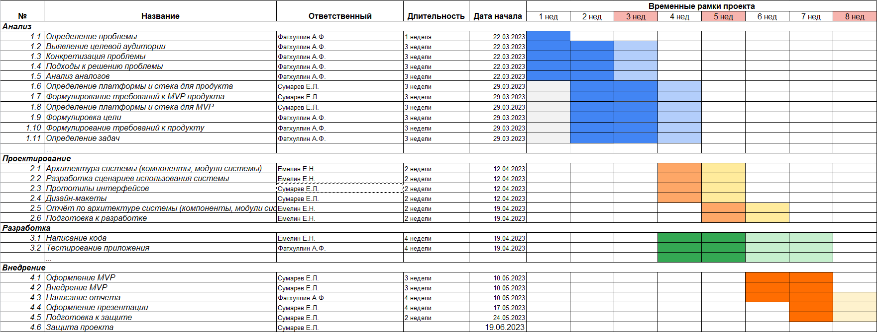

1. **ОПРЕДЕЛНИЕ ПРОБЛЕМЫ**

Учащиеся, которые увлекаются философией или проходят её по программе вуза не всегда уверены в своих познаниях, поэтому для проверки и закрепления пройденного материала требуется прибегать к различным ресурсам. В нашей образовательной игре можно закрепить и проверить свои знания по различным направлениям философии.

1. **АНАЛИЗ АНАЛАГОВ**

Аналоги имеют лишь косвенную схожесть по темам.

**Quizlet** – онлайн учебник, позволяющий изучать любой предмет, в том числе и философию.

*Плюсы:*

а) Является бесплатным

б) Есть различные виды тренировок изучения

в) Статистика прогресса изучения

г) Интуитивно понятный интерфейс

*Минусы:*

а) Ориентирован преимущественно на англоязычных пользователей

б) В приложении доступны не все виды тренировок

в) Не специализируется конкретно на философии

1. **ТРЕБОВАНИЯ К ПРОДУКТУ И К MVP**

* Тесты по различным категориям
* Отображение результата
* Отслеживание прогресса
* Простой пользовательский интерфейс

1. **СТЕК ДЛЯ РАЗРАБОТКИ**

Среда разработки – Visual Studio

Игровой движок – Unity

Графический редактор – Figma

Платформа для выгрузки и хранения кода – GitHub

1. **РАЗРАБОТКА СИСТЕМЫ**

Алгоритм игрового процесса:

1. Нажать кнопку «Играть»
2. Выбрать одну из шести тем
3. Ответить на предоставленные вопросы
4. Во вкладке «Прогресс» узнать свой результат по пройденной теме
5. **ЗАКЛЮЧЕНИЕ**

В ходе проектной деятельности решены следующие задачи:

1. Проведен анализ аналогов
2. Изучены темы по философии, вопросы по которым будут в викторине
3. Составлены вопросы для викторины
4. Создан дизайн интерфейса приложения
5. Создана конечная версия игры

Итогом проделанной работы стал конкурентоспособный продукт на рынке образовательных игр.

1. **СПИСОК ЛИТЕРАТУРЫ**
2. Сайты со статьями по темам философии:

<https://studfile.net/>

<https://iphlib.ru/>

1. Документация по Unity:

<https://docs.unity.com/>

<https://unityhub.ru/manual/index>